Изобразительное искусство
7 «б» класс

Дата урока: 31.01.2022

Тема урока: Театральное искусство и художник. Театральные художники начала XX века (А.Я. Головин, А.Н. Бенуа, М.В. Добужинский).

Материал для изучения: https://disk.yandex.ru/i/QQFuo86aDuOEGw

Практическое задание: Нарисовать сцену к какому-либо театральному представлению (1 – конструкция сцены, 2 – задник, т.е. общий дальний план, 3 – декорации); раскрасить акварелью.

Пример:
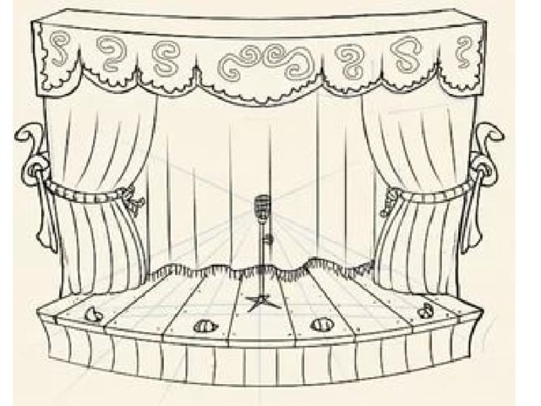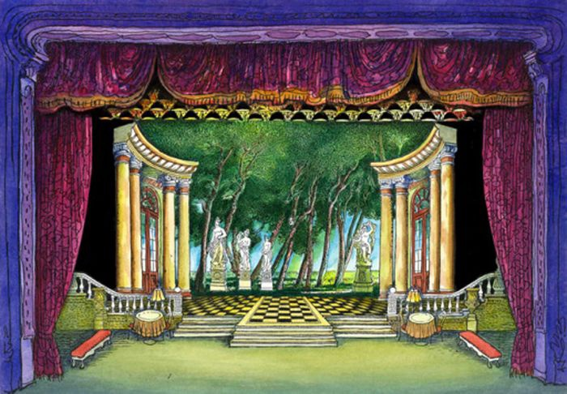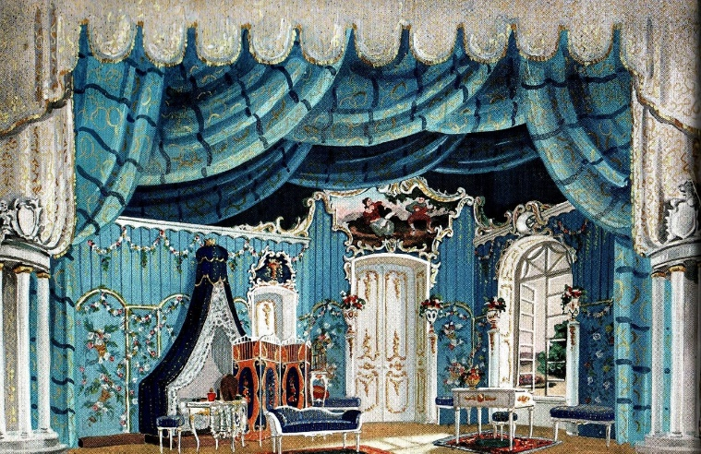

Работы прислать в WhatsApp +7 960 539-96-71
Срок сдачи: до 01.02.2022

